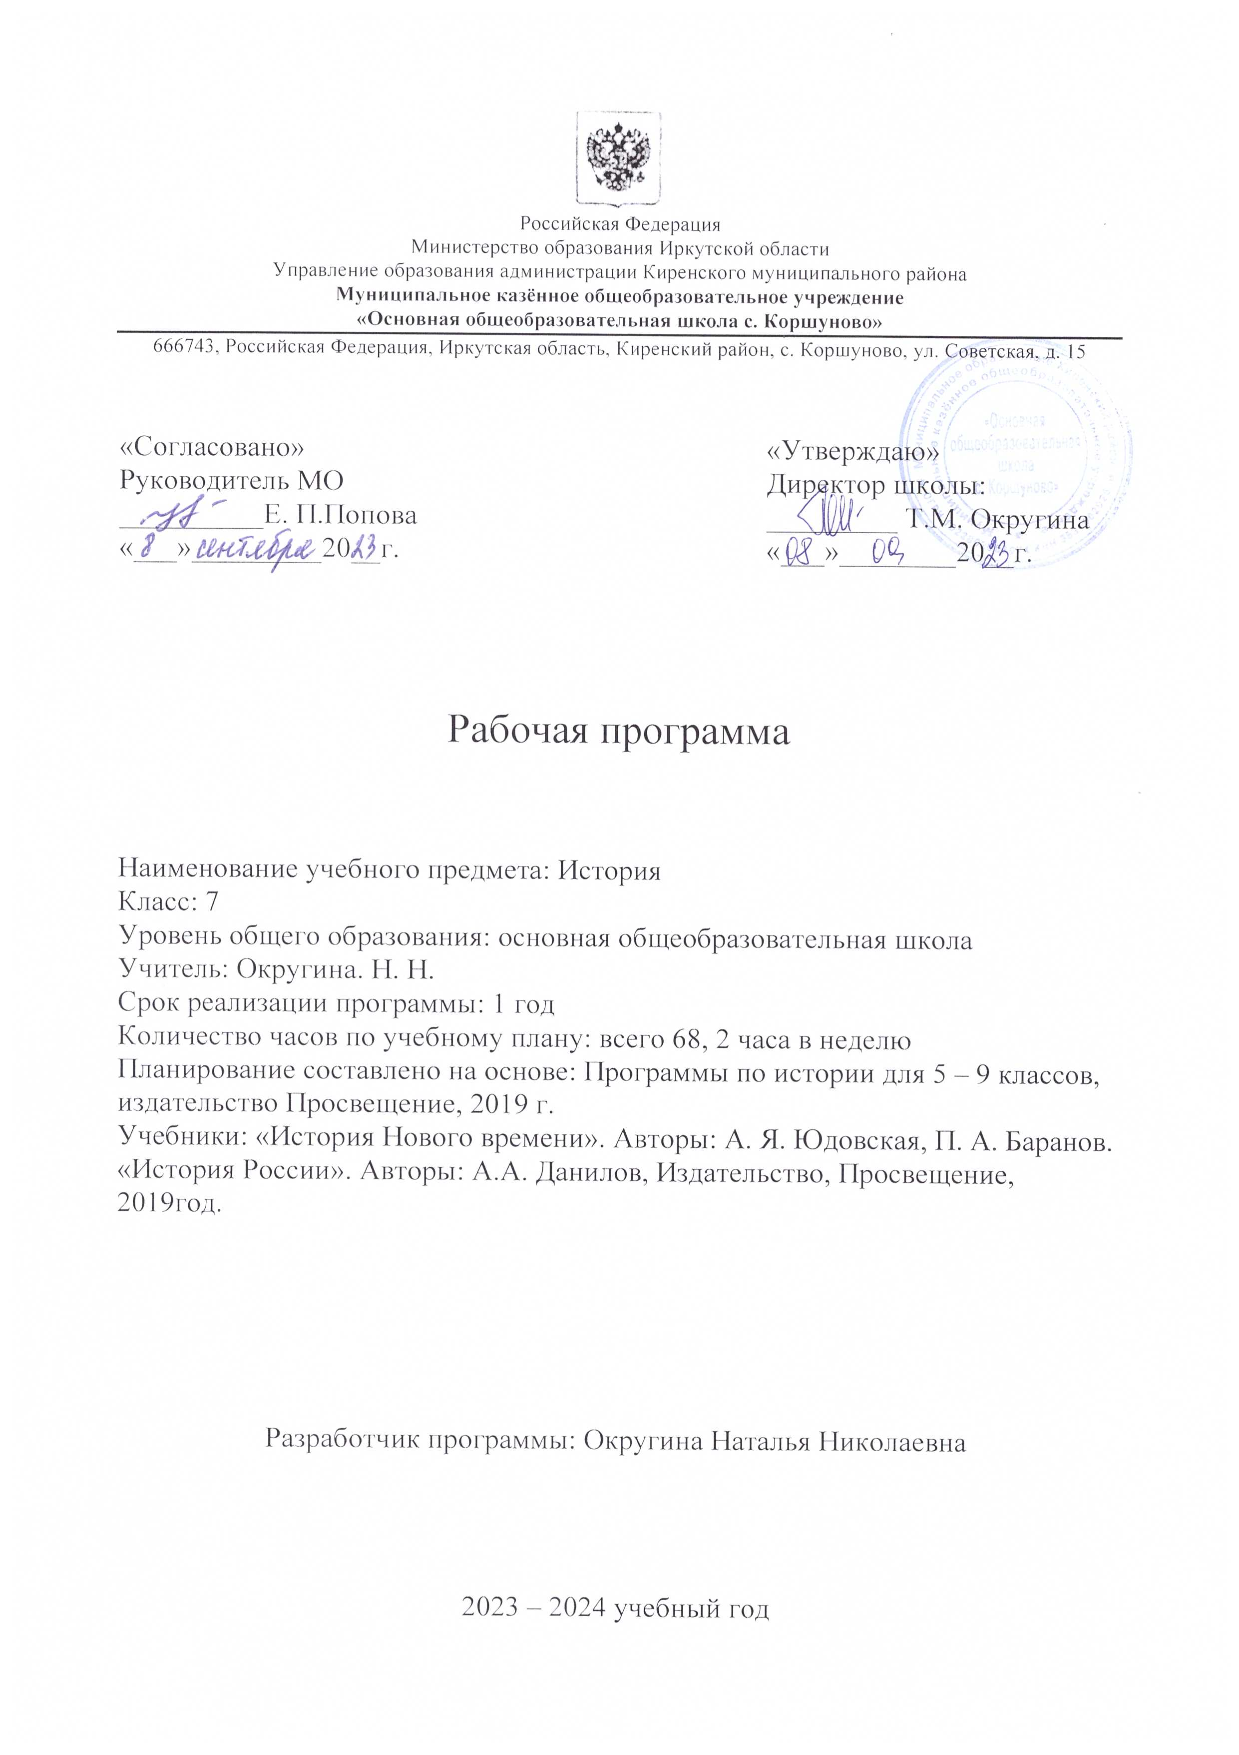

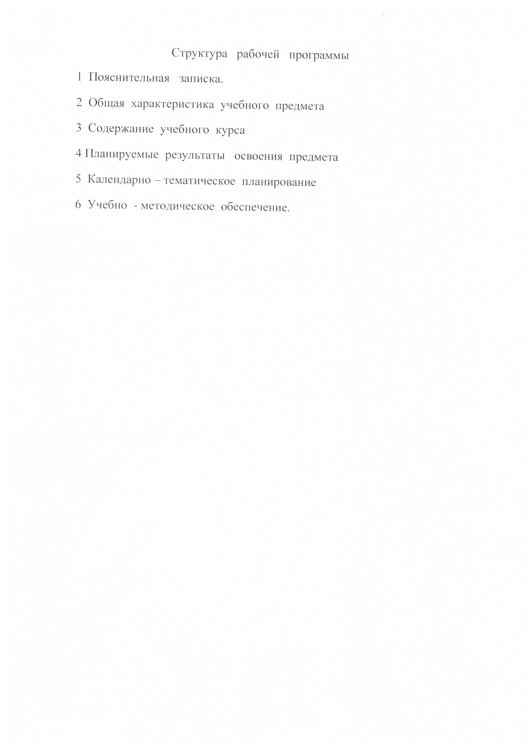

**ПОЯСНИТЕЛЬНАЯ ЗАПИСКА**

Рабочая программа по истории для 7 класса общеобразовательной школы составлена в соот­ветствии с основными положениями федерального государственного образовательного стандарта основного общего образования, Примерной программы основного общего образования по исто­рии для 5-9 классов, рекомендованной Министерством образования и науки РФ и авторских программ А.А. Вигасина - А.О. Сороко-Цюпы «Всеобщая история», М. «Просвещение», 2019 г. и программы и тематическое планирование курса «История России». 6—9 классы (основная школа) : учеб. пособие для общеобразоват. организаций / А. А. Данилов, М. : Просвещение, 2019г

**Общая характеристика учебного предмета**

**Цели курса**

- Формирование целостного представления об историческом развитии России и мира в ран­нее Новое время, объединение различных фактов и понятий истории в целостную картину развития России и человечества в целом.

- Содействие воспитанию свободной и ответственной личности, ее социализации; познание окружающего мира, самопознание и самореализация.

**Задачи курса:**

- Осветить экономическое, социальное, политическое и культурное развитие России и мира, показать общие черты и различия.

- Охарактеризовать выдающихся деятелей России и мира, их роль в политике, экономике и культуре.

- Показать возникновение и развитие идей и институтов, вошедших в жизнь современного человека и гражданина (нормы социального контроля, формы правления, формы политического режима).

- Способствовать формированию зрелого исторического мышления: умение анализировать общественные процессы.

- Воспитание патриотизма, уважения к истории и традициям нашей Родины, к правам и сво­бодам человека, демократическим принципам общественной жизни.

- Формирование ценностных ориентаций в ходе ознакомления с исторически сложившимися культурными, религиозными, этнонациональными традициями.

**Место учебного предмета**

Предмет «История» 2 часа в неделю, 68 часов в год: 7 класс 40 часов – история России, 28 часов – новая история.

**Основное содержание предмета**

**НОВАЯ ИСТОРИЯ (28 часов)**

**Введение. От Средневековья к Новому времени**

**Понятие о Новом времени.** Традиционное феодальное общество и его характеристика. Что изучает Новая история. Понятие «Новое время» как эпоха «пробуждения умов». Где и когда появился этот термин. Хронологические границы и эта­пы Нового времени. Познание окружающего мира, его миро­устройства (законов) изменяло мировоззрение, образ жизни, хозяйственную жизнь, появление машинного производства.

Новое время - эпоха великих изменений.

**Человек Нового времени.** Развитие личностных характе­ристик человека, его стремление к самостоятельности и успе­ху. Предприниматели.

**Что связывает нас с Новым временем.** Близость во вре­мени. Облик современных городов. Экономика и политика. Активность и социальность человека Нового времени. Запад и Восток: особенности общественного устройства и экономи­ческого развития.

**Глава I. Мир в начале Нового времени. Великие географические открытия. Возрождение. Реформация.**

**Тема 1. Технические открытия и выход к Мировому океану**

Новые изобретения и усовершенствования. Новые источ­ники энергии - ветряная мельница, каменный уголь. Книго­печатание. Расширение тематики книг. Географические пред­ставления. Революция в горнорудном промысле. Успехи в металлургии. Новое в военном деле. «Рыцарство было унич­тожено пушкой». Усовершенствования в мореплавании и ко­раблестроении. Морские карты. Почему манили новые земли. Испания и Португалия ищут новые морские пути на Восток. Португалия _ лидер исследования путей в Индию. Энрике Мореплаватель. Открытие ближней Атлантики. Вокруг Африки в Индию. БартоломеуДиаш. Васко да Гама. Свидетельства эпохи.

**Тема 2. Встреча миров. Великие географические открытия и их последствия**

Четыре путешествия Христофора Колумба. Второе открытие нового материка: АмеригоВеспуччи. Представление о Новом Свете. Первое кругосветное путешествие. Фернандо Магеллан. Земля - шар. Западноевропейская колонизация новых земель. Поход за золотом. Испанцы и португальцы в Новом Свете. Эрнандо Кортес. В поисках Эльдорадо. Владения португаль­цев в Азии. Значение Великих географических открытий. Изменение старых географических представлений о мире. Революция цен. Создание первых колониальных империй. Начало складывания мирового рынка. Сближение индустри­ального и традиционного миров.

**Тема 3. Усиление королевской власти в XVI-XVII вв. Абсолютизм в Европе**

Разложение традиционных отношений и формирование но­вых. Складывание абсолютизма в политике управления евро­пейских государств. Значение абсолютизма для социального, экономического, политического и культурного развития обще­ства. Парламент и король: сотрудничество и подобострастие. Единая система государственного управления. Судебная и местная власть под контролем короля. «Ограничители» вла­сти короля. Король - наместник Бога на Земле. Слагаемые культа короля. Королевская армия. Система налогообложе­ния. Единая экономическая политика. Складывание центра­лизованных национальных государств и национальной церкви. Появление республик в Европе. Короли, внёсшие вклад в из­менение облика Европы: Генрих VIII Тюдор, Елизавета Тюдор, Яков I Стюарт, Людовик XIV Бурбон.

**Тема 4. Дух предпринимательства преобразует экономику**

Условия развития предпринимательства. Новое в торговле. Рост городов и торговли. Складывание мировых центров тор­говли. Торговые компании. Право монополии. Накопление ка­питалов. Банки и биржи. Появление государственных банков. Переход от ремесла к мануфактуре. Причины возникновения и развития мануфактур. Мануфактура - предприятие нового типа. Разделение труда. Наёмный труд. Рождение капитализма.

**Тема 5. Европейское общество в раннее Новое время**

Изменения в социальной структуре общества, его основ­ные занятия. Новые социальные группы европейского обще­ства, их облик. Буржуазия эпохи раннего Нового времени Условия жизни, труда крестьянства Европы. Новое дворянство - джентри и старое дворянство. Низшие слои населения. Бродяжничество. Борьба государства с нищими. Законы о нищих. Способы преодоления нищенства.

**Тема 6. Повседневная жизнь**

Европейское население и основные черты повседневной жизни. Главные беды - эпидемии, голод и войны Продолжительность жизни. Личная гигиена. «Столетия ред­кого человека». Короткая жизнь женщины. Революция в еде и питании. Искусство кулинарии. Домоведение. Революция в одежде. Европейский город Нового времени, его роль в куль­турной жизни общества.

**Тема 7. Великие гуманисты Европы**

От раннего к высокому Возрождению. Образованность как ценность. Гуманисты о месте человека во Вселенной. Гуманист из Роттердама. Утверждение новых гуманистических идеалов. Первые утопии об общественном устройстве: Томас Мор, Франсуа Рабле. Мишель Монтень: «Опыты» - рекомендации по самосовершенствованию. Рим и обновление его облика в эпоху Возрождения.

**Темы 8-9. Мир художественной культуры Возрождения**

Эпоха Возрождения и её характерные черты. Зарождение идей гуманизма и их воплощение в литературе и искусстве. Идеал гармоничного человека, созданный итальянскими гуманистами. Уильям Шекспир и театр как школа формирования нового, человека. Произведения и герои У. Шекспира. Творчество Мигеля Сервантеса - гимн человеку Нового времени.

Эпоха «титанов». Гуманистические тенденции в изобразительном искусстве. «Титаны Возрождения». Формирование новой, гуманистической культуры и вклад в её развитие - Леонардо да Винчи, Микеланджело Буонарроти, Рафаэль Санти. География и особенности искусства: Испания и Голландия ХVII в. Своеобразие Высокого искусства Северного Возрождения: Питер Брейгель Старший; гуманистическая личность в портретах Альбрехта Дюрера.

Музыкальное искусство Западной Европы. Развитие свет­ской музыкальной культуры. Мадригалы. Домашнее музицирование. Превращение музыки в одно из светских искусств.

**Тема 10. Рождение новой европейской науки в XVI-XVII вв.**

Условия развития революции в естествознании. Действие принципа авторитетности в средневековой Европе и его про­явление. Критический взгляд гуманистов на окружающий мир и его последствия. Открытия, определившие новую картину мира. Жизнь и научное открытие Николая Коперника. Открытие и подвиг во имя науки Джордано Бруно. Галилео Галилей и его открытия. Вклад Исаака Ньютона в создание новой картины мира в ХУН в. Фрэнсис Бэкон о значении опыта в познании природы. Рене Декарт о роли научных исследований. Фрэнсис Бэкон и Рене Декарт - основоположники философии Нового времени. Влияние научных открытий Нового времени на тех­нический прогресс и самосознание человека.

**Тема 11. Начало Реформации в Европе. Обновление христианства**

Влияние Великих географических открытий и идей гуманиз­ма на представления европейца о самом себе. Кризис и начало раскола католической церкви. Реформация - борьба за пере­устройство церкви. Причины Реформации и широкого её рас­пространения в Европе. Германия - родина Реформации церкви. Мартин Лютер: человек и общественный деятель. 95 тезисов против индульгенций. «Спасение верой» - суть учения Мартина Лютера. Крестьянская война в Германии. Протестантство и лю­теранская церковь в Германии. Пастор - протестантский про­поведник.

**Тема 12. Распространение Реформации в Европе. Контрреформация**

Географический охват Реформацией Европы и его причины. Ценности, учение и церковь Жана Кальвина. Идея о предопре­делении судьбы человека. Социальный эффект учения Кальвина. Жестокость осуждения предателей кальвинизма. «Рим кальвинизма». Борьба католической церкви против еретичных учений. Контрреформация: её идеологи и воплотители. Орден иезуитов и его создатель - Игнатий Лойола. Цели, средства расширения власти папы римского. Тридентский собор.

**Тема 13. Королевская власть и Реформация в Англии. Борьба за господство на море**

Последствия Войны Алой и Белой розы для Англии. Генрих VIII: от защитника веры к религиозной реформе. Особенности Реформации католической церкви в Англии. Англиканская церковь. Попытка Контрреформации: полити­ка Марии Кровавой. «Золотой век Елизаветы I» - укрепление англиканской церкви и государства. Пуритане. Политика пре­дотвращения религиозных войн. Соперничество с Испанией за морское господство. Итоги правления королевы Елизаветы 1.

**Тема 14. Религиозные войны и укрепление абсолютной монархии во Франции**

Французы - кальвинисты-гугеноты. Разрастание противо­стояния между католиками и гугенотами. Начало религиозных войн. Различия в методах противников. Варфоломеевская ночь: кровавый суд католиков над гугенотами. Нантский эдикт короля Генриха IV Бурбона. Реформы Ришелье, ришелье как идеолог и создатель системы абсолютизма во Франции. Франция - сильнейшее государство на европейском континенте.

**Глава II. Первые революции нового времени. Международные отношения.**

**Тема 15. Освободительная война в Нидерландах. Рождение Республики Соединённых провинций**

«Жемчужина в короне Габсбургов». Нидерландская ре­волюция и рождение свободной Республики Голландии. Нидерланды - «жемчужина в короне Габсбургов». Особенности географического, экономического и политического развития Нидерландов в XVI в. Становление капиталистических отно­шений в стране. Противоречия с Испанией. Преследования протестантов. Иконоборческое движение. Начало освободи­тельной войны. Вильгельм Оранский. Время террора «крова­вого герцога» Альбы. Лесные и морские гёэы. Утрехтская уния. Рождение Республики Соединённых провинций. Голландская республика _ самая экономически развитая страна в Европе. Центр экономической жизни - Амстердам.

**Тема 16. Парламент против короля. Революция в Англии**

Англия - первая страна в Европе с конституционной парла­ментской монархией. Англия накануне революции. Причины революции. Пуританская этика и образ жизни. Личное прав­ление короля Карла 1 Стюарта. Противостояние короля и парламента. Начало революции - созыв Долгого парламента. Гражданская война короля с парламентом. Великая ремон­страция. Оливер Кромвель и создание армии «нового образ­ца». Битва при Нейзби. Реформы парламента. Дальнейшее на­растание противостояния: казнь короля. Англия - республика.

**Тема 17. Путь к парламентской монархии**

Реформы английского парламента. Движение протеста: ле­веллеры и диггеры. Кромвель. Внутренние и международные последствия гражданской войны. Разгон Долгого парламента. Кромвель - пожизненный лорд-протектор Английской респу­блики. Преобразования в стране. Борьба за колонии и морское господство. Реставрация Стюартов. Конец революции. «Славная революция» 1688 г. и рождение парламентской монархии. «Habeascorpus асt - закон, утверждавший права ареста и при­влечение к суду обвиняемого. Билль о правах. Парламентская система в Англии как условие развития индустриального об­щества. Акт о престолонаследии. Преобразование Англии в Соединённое королевство, или Великобританию. Ослабление власти короля, усиление исполнительной власти. Ганноверская династия. Складывание двухпартийной политической системы: тори и виги. Англия - владычица морей. Начало и конец эпохи вигов.

**Темы 18-19. Международные отношения в XVI-XVIII вв.**

Причины международных конфликтов в Европе в XVI- ХVIII вв. Соперничество между Францией, Англией и Испанией. Тридцатилетняя война - первая общеевропейская война. Причины и начало войны. Основные военные действия. Альбрехт Валленштейн и его концепция войны. Вступление в войну Швеции. Густав II Адольф - крупнейший полково­дец и создатель новой военной системы. Окончание войны и её итоги. Условия и значение Вестфальского мира. Европа в XVIII в. Северная война России и Дании против Швеции. Общеевропейская война - Семилетняя война, её участники, итоги и значение. Восточный вопрос. Война за испанское на­следство - война за династические интересы и за владение колониями. Влияние европейских войн на международные от­ношения. Влияние Великой французской революции на евро­пейский международный процесс.

**Глава III. Эпоха Просвещения. Время преобразований.**

**Тема 20. Великие просветители Европы**

Просветители XVIII в. - продолжатели дела гуманистов эпо­хи Возрождения. Идеи Просвещения как мировоззрение укре­пляющей свои позиции буржуазии. Ценности просветителей. Образование как решающий ресурс развития общества. Идеи прогресса и веры в безграничные возможности человека. Учение Джона Локка о «естественных» правах человека и теория обще­ственного договора. Представление о цели свободы как стрем­лении к счастью. Шарль Монтескье: теория разделения вла­стей «О духе законов». Вольтер: поэт, историк, философ. Идеи Вольтера об общественно-политическом устройстве общества, его ценностях. Идеи Ж.-Ж. Руссо: концепция о народном суве­ренитете: принципы равенства и свободы в программе преобра­зований. Идеи энциклопедистов - альтернатива существующим порядкам в странах Европы. Экономические учения А. Смита и Ж. Тюрго. Влияние идей просветителей на формирование представлений о гражданском обществе, правовом государстве в Европе и Северной Америке. Манифест эпохи Просвещения.

**Тема 21. Мир художественной культуры Просвещения**

Вера человека в собственные возможности. Поиск идеала, образа героя эпохи. Образ человека новой эпохи (буржуа) в ху­дожественной литературе - Д. Дефо. Д. Свифт: сатира на поро­ки современного ему буржуазного общества. Гуманистические ценности эпохи Просвещения и их отражение в творчестве П. Бомарше, Ф. Шиллера, И. Гёте. Живописцы знати. Франсуа Буше. А. Ватто. Придворное искусство. «Певцы третьего со­словия»: У. Хогарт, Ж. Б. С. Шарден. Свидетель эпохи: Жак Луи Давид. Музыкальное искусство эпохи Просвещения в XVI11 в.: И. С. Баха, В. А. Моцарта, Л. Ван Бетховена. Архитектура эпо­хи великих царствований. Секуляризация культуры.

**Тема 22. На пути к индустриальной эре**

Аграрная революция в Англии. Складывание новых отно­шений в английской деревне. Развитие капиталистического предпринимательства в деревне. Промышленный переворот в Англии, его предпосылки и особенности. Техническая и со­циальная сущность промышленного переворота. Внедрение машинной техники. Изобретения в ткачестве. Паровая ма­шина англичанина Джеймса Уатта. Изобретение Р. Аркрайта. Изобретения Корба и Модсли. Появление фабричного произ­водства: труд и быт рабочих. Формирование основных классов капиталистического общества: промышленной буржуазии и пролетариата. Жестокие правила выживания в условиях капи­талистического производства. Социальные движения протеста рабочих (луддизм). Цена технического прогресса.

**Тема 23. Североамериканские колонии в борьбе за независимость. Образование Соединённых Штатов Америки**

Распространение европейской цивилизации за Атлантику. Первые колонии в Северной Америке и их жители. Колониальное общество и хозяйственная жизнь. Управление колониями. Формирование североамериканской нации. Идеология амери­канского общества. Культура и общественная жизнь в коло­ниях. Конфликт с метрополией. Патриотические организации колонистов. Б. Франклин - великий наставник «юного капи­тализма».

**Тема 24. Война за независимость. Создание Соединённых Штатов Америки**

Причины войны североамериканских колоний за свободу и справедливость. Первый Континентальный конгресс и его по­следствия. Т. Джефферсон и Дж. Вашингтон. Патриоты и лоялисты. Декларация независимости США. Образование США. Торжество принципов народного верховенства и естественно­го равенства людей. Военные действия и создание регулярной армии. Успешная дипломатия и завершение войны. Итоги и значение войны за независимость США. Конституция США 1787 г. и её отличительные особенности. Устройство государства. Политическая система США. Билль о правах. Воплощение идей Просвещения в Конституции нового государства. Потеря Англией североамериканских колоний. Позиции Европы и России в борь­бе североамериканских штатов за свободу. Историческое значе­ние образования Соединённых Штатов Америки.

**Тема 25. Франция в XVIII в. Причины и начало Великой французской революции**

Ускорение социально-экономического развития Франции в XVIIJ в. Демографические изменения. Изменения в со­циальной структуре, особенности формирования француз­ской буржуазии. Особенности положения третьего сословия. Французская мануфактура и её специфика. Влияние движе­ния просветителей на развитие просветительской идеологии. Французская революция как инструмент разрушения тради­ционного порядка в Европе. Слабость власти Людовика ХV. Кризис. Людовик XVI и его слабая попытка реформиро­вания. Жак Тюрго и его программа. Начало революции. От Генеральных штатов к Учредительному собранию: отказ от сословного представительства, провозглашение Национального и Учредительного собраний. Падение Бастилии - начало революции. Муниципальная революция. Национальная гвардия. Деятельность Учредительного собрания. Конститу­ционалисты у власти. О. Мирабо. Жильбер де Лафайет - герой Нового Света.

**Тема 26. Великая французская революция. От монархии к республике**

Поход на Версаль. Главные положения Декларации прав человека и гражданина. Первые преобразования новой вла­сти. Конституция 1791г. Варенский кризис. Якобинский клуб. Законодательное собрание. Начало революционных войн. Свержение монархии. Организация обороны. Коммуна Парижа. Новые декреты. Победа при Вальми. Дантон, Марат, Робеспьер: личностные черты и особенности мировоззрения. Провозгла­шение республики. Казнь Людовика XVI: политический и нравственный аспекты. Неоднородность лагеря револю­ции. Контрреволюционные мятежи. Якобинская диктатура и террор.

**Тема 27. Великая французская революция. От якобинской диктатуры к 18 брюмера Наполеона Бонапарта**

Движение санкюлотов и раскол среди якобинцев. Трагедия Робеспьера - «якобинца без народа». Термидорианский пере­ворот и расправа с противниками. Причины падения яко­бинской диктатуры. Конституция 1795 г. Войны Директории. Генерал Бонапарт: военачальник, личность. Военные успехи Франции. Государственный переворот 9-10 ноября 1799 г. и установление консульства. Значение Великой французской революции. Дискуссия в зарубежной и отечественной исто­риографии о характере, социальной базе и итогах.

**Глава IV. Традиционные общества Востока. Начало европейской колонизации.**

**Тема 28. Государства Востока: традиционное общество в эпоху раннего Нового времени**

Земля принадлежит государству. Деревенская община и её отличия в разных цивилизациях Востока. Государство - регу­лятор хозяйственной жизни. Замкнутость сословного обще­ства. Разложение сословного строя. Города под контролем государства. Религии Востока - путь самосовершенствования.

**Темы 29-30. Государства Востока. Начало европейской колонизации**

Разрушение традиционности восточных обществ европей­скими колонизаторами. Империя Великих Моголов в Индии. Бабур. Акбар и его политика реформ: «мир для всех». Кризис и распад империи Моголов. Основные события соперничества Португалии, Франции и Англии за Индию.

Религии Востока: конфуцианство, буддизм, индуизм, син­тоизм.

Маньчжурское завоевание Китая. Общественное устройство Цинской империи. «Закрытие» Китая. Направления русско-китайских отношений. Китай и Европа: культурное влияние. Правление сёгунов в Японии. СёгунатТокугава. Сословный характер общества. Самураи и крестьяне. «Закрытие» Японии. Русско-японские отношения.

**Повторение.**

Мир в эпоху раннего Нового времени. Итоги и уроки раннего Нового времени.

**История России. (40 часов)**

**Тема 1. Россия на рубеже XVI-XVII веков.**

**Внутренняя и внешняя политика Бориса Годунова.** Внутриполитическое положение в стране после смерти Ивана Грозного. Царь Федор Иоаннович. Борьба за власть. Борис Годунов. Учреждение патриаршества. Прекращение династии Рюриковичей. Избрание на царство Бориса Годунова. Социально-экономическая политика. Голод 1601-1603 гг. Обострение социальных противоречий. Международная политика. Торговые и культурные связи со странами Западной Европы.

**Смутное время.** Причина и суть Смутного времени. Царствование Лжедмитрия. Заговор в Москве и свержение Годуновых. Восстание И. Болотникова. Лжедмитрий 11. Воцарение Шуй­ского. Польско-шведская интервенция.

**Окончание Смутного времени.** Распад тушинского лагеря. «Семибоярщина». Первое опол­чение. Второе ополчение. Кузьма Минин и Дмитрий Пожарский. Освобождение Москвы. Зем­ский собор 1613 года. Воцарение Романовых.

**Обобщающее повторение**  «Россия в ХVI веке».

**Тема 2. Россия в XVII веке**

**Новые явления в экономике.** Последствия Смуты. Сельское хозяйство. Развитие мануфактурного производства. Внутренняя и внешняя торговля. Ярмарки. Рост городов и городского на­селения. Формирование всероссийского рынка.

**Основные сословия российского общества.** Феодалы: бояре и дворяне. Местничество. Крестьяне. Феодальная рента. Посадское население. Духовенство. Казачество.

**Политическое развитие России.** Начало становления абсолютизма. Возрастание роли госу­дарственного аппарата и армии. Реформаторская деятельность А. Л. Ордина-Нащокина и В. В. Го­лицына, царя Федора Алексеевича. Боярская дума. Приказная система. Соборное уложение 1649 года.

**Власть и церковь. Церковный раскол.** Церковь после Смуты. Патриарх Филарет. Никон. Церковный раскол. Аввакум. Церковный собор 1666-1667 годов.

**Народные движения.** Причины и особенности народных выступлений. «Соляной бунт». «Медный бунт». Крестьянская война под предводительством Степана Разина. Выступление ста­рообрядцев. Соловецкое восстание.

**Внешняя политика царя Алексея Михайловича.** Основные направления внешней полити­ки. Смоленская война. Воссоединение Украины с Россией. Русско-польская война. Русско­-турецкая война 1676-1681 годов. Крымские походы. Освоение Сибири.

**Образование и культура в XVII веке.** Образование. Книгопечатание. Научные знания. Рус­ские первопроходцы. С. И. Дежнев. В. Д. Поярков. Е. П. Хабаров. Литература. Сатирические повести («О Шемякином суде», «О Ерше Ершовиче»). Автобиографические повести («Житие» протопопа Аввакума). Архитектура. Живопись. Театр.

**Сословный быт. Обычаи и нравы.** Царский двор. Боярский и дворянский быт. Жизнь посадского населения. Крестьянство: повседневный быт и обычаи.

**Обобщение «Россия в ХVII веке».**

**Тема 3. Россия при Петре I.**

**Предпосылки петровских преобразований.** Усиление западного влияния на Россию. Симеон Полоцкий. Реформы А. Ордин-Нащокина. Преобразовательные планы В. Голицына. Юрий Крижанич.

**Петр I. Россия на рубеже веков.** Детство Петра. Двоецарствие. Царевна Софья. Стрелецкие бунты. Начало царствования Петра. Азовские походы. Великое посольство.

**Северная война.** Причины и начало Северной войны. «Нарвская конфузия». Основание Пе­тербурга. Реорганизация армии. Битва у Лесной. Полтавская баталия. Прутский поход. Битва у мыса Гангут. Битва при Гренгаме. Итоги Северной войны. Ништадтский мир.

**Реформы Петра I.** Реформа центрального управления. Сенат. Коллегии. Указ о единонаследии. Табель о рангах. Реформа административно-территориального управления. Реформа город­ского управления. Церковная реформа. Дело царевича Алексея. Значение петровских преобразо­ваний.

**Экономика России в первой четверти XVIII века.** Состояние экономики на рубеже веков. Экономическая политика Петра 1. Мелкотоварное производство. Мануфактуры. Приписные крестьяне. Торговля. Денежная и налоговая реформа. Итоги экономического развития.

**Народные движения России в первой четверти ХVIII века.** Причины народных восстаний. Астраханское восстание. Восстание К. Булавина. Башкирское восстание. Религиозные выступле­ния. Выступления работных людей. Значение народного восстания.

**Изменения в культуре и быту России в первой четверти ХVIII века.** Образование. Первая печатная газета. Кунсткамера. Наука. Андрей Нартов. Художественная культура. Иван Никитин. Перемены в быту. Европейские обычаи. Ассамблеи. Значение культурного наследия Петровской эпохи.

**Обобщение «Эпоха петровских преобразований».**

**Тема 4. Россия в 1725-1762 годах.**

**Дворцовые перевороты.** Причины и содержание дворцовых переворотов. Усиление гвар­дии. Воцарение Екатерины 1. Петр 11. Возвышение Долгоруких. Воцарение Анны Иоанновны. Верховный тайный совет. Кондиции. Остерман. Миних. Бироновщина. Иван VI Антонович. Бра­уншвейгское семейство.

**Внутренняя политика в 1725-1762 годах.** Перемены в системе центрального управления. Укрепление позиций дворянства. Манифест о вольности дворянской. Политика в отношении кре­стьянства. Изменения в системе городского управления. Политика в отношении казачества. По­литика в области мануфактурного производства.

**Внешняя политика в 1725-1762 годах.** Основные направления внешней политики. Россия и Речь Посполитая. Русско-турецкая война 1735-1739 годов. Русско-шведская война. Продвиже­ние России на Восток. Россия в Семилетней войне. Итоги внешней политики.

**Тема 5. Россия в 1762-1801 годах.**

**Внутренняя политика Екатерины II.** Особенности внутренней политики Екатерины II. Просвещенный абсолютизм. Работа Уложенной комиссии. Секуляризация церковных земель. Зо­лотой век российского дворянства. Ужесточение внутренней политики. Новиков. Радищев.

**Крестьянское восстание под предводительством Е. Пугачева.** Причины и начало крестьян­ской войны. Пугачев и его программа. Основные этапы войны. Расправа с восставшими. Итоги и значение крестьянской войны.

**Экономическое развитие России во второй половине ХVIII века.** Начало разложения фео­дально-крепостнической системы. Вольное экономическое общество. Новые явления в развитии сельского хозяйства. Промышленное развитие. Развитие внутренней и внешней торговли. Фи­нансы. Итоги экономического развития.

**Внешняя политика Екатерины II.** Основные направления внешней политики. Русско­-турецкая война 1768-1774 годов. Русско-турецкая война 1787-1791 годов. П. А. Румянцев. М. И. Кутузов, А. В. Суворов. Греческий проект Екатерины П. Участие России в разделе Польши. Война со Швецией. Политика «вооружённого нейтралитета». Борьба Екатерины с револю­ционными движениями. Итоги внешней политики Екатерины II.

**Россия в конце XVIII века. Внутренняя и внешняя политика Павла I.** Воцарение Павла I. Основные направления внутренней политики. Внешняя политика Павла I. Заговор 11 марта 1801 года.

**Наука и образование.** Академия наук. М. В. Ломоносов. Естественные науки. Гуманитарные науки. Академические экспедиции. Выдающиеся техники и изобретатели. Система образования. Открытие Московского университета.

**Художественная культура.** Особенности развития художественной культуры. Литература. Театр. Музыка. Живопись и скульптура. Архитектура.

**Быт и обычаи во второй половине XVIII века.**

**Обобщение и закрепление знаний.** «Россия в 1725-1801 годах».

**Итоговое повторение.**

**Требования к результатам обучения**

В результате изучения истории ученик ***должен:***

***знать:***

- основные этапы и ключевые события Новой истории зарубежных стран периода 1500-1800 го­дов и истории России конца XVI-XVIII века;

- важнейшие достижения культуры и системы ценностей, сформировавшиеся в ходе исторического развития;

- изученные виды исторических источников;

- важнейшие исторические события и их участников;

- даты важнейших исторических событий;

- периодизацию исторических событий;

***уметь:***

- использовать текст исторического источника при ответе на вопросы, решении различных учебных задач; сравнивать содержания различных источников одной тематики;

- определять последовательность и длительность важнейших событий зарубежной истории и истории России;

- читать историческую карту, показывать на ней государства и места значительных исторических событий;

- давать описание исторических событий и памятников культуры на основе текста и иллюстративного материала, фрагментов исторических источников в связной монологической форме; - использовать приобретенные знания при написании творческих работ;

- выявлять существенные черты исторических процессов;

- группировать исторические события по заданному признаку;

- определять причины и следствия основных исторических событий;

- давать собственную оценку наиболее значимым историческим событиям и персоналиям.

**Планируемые результаты освоения курса**

**Личностные результаты:**

- осознание своей идентичности как гражданина, члена семьи, локальной и религиозной общности;

- осмысление гуманистических традиций и ценностей современного общества на основе осознания социально-нравственного опыта предшествующих поколений;

- понимание культурного многообразия мира, уважение к культуре своего и других народов.

**Метапредметные результаты:**

- способность сознательно организовывать и регулировать свою деятельность - учебную, творческую и общественную;

- овладение умениями работать с информацией: анализировать факты, составлять простой и развёрнутый план, формулировать и обосновывать выводы;

- использовать современные источники информации, в том числе и на электронных носителях;

- способность решать творческие задачи, представлять результаты своей деятельности в различных формах (сообщение, презентации, рефераты);

- готовность к сотрудничеству в учебной и иных видах деятельности.

**Предметные результаты:**

- овладение целостными представлениями об историческом пути России и зарубежных стран;

- способность применять понятийный аппарат исторического знания и приёмы исторического анализа для раскрытия сущности и значения событий прошлого;

- формирование умений изучать и систематизировать информацию из различных исторических и современных источников, раскрывая её социальную принадлежность и познавательную ценность;

- готовность применять исторические знания для выявления и сохранения исторических и культурных памятников своей страны и мира.

**Календарно-тематическое планирование**

|  |  |  |  |  |  |  |  |
| --- | --- | --- | --- | --- | --- | --- | --- |
| **№ п/п** | **Тема урока** | **Часы** | **дата** | **дата** |  | | |
| **План.** | **Факт.** |
|  | **ИСТОРИЯ НОВОГО ВРЕМЕНИ. 1500-1800 ГГ. (28 часов)**  **Тема 1. Мир вначале Нового времени** |  |  |  |  | | | | |
|  |  | | | | |
| 1 | От Средневековья к Новому времени | 1 |  |  |  | | | | |
| 2 | Великие географические открытия | 1 |  |  |  | | | | |
| 3 | Усиление королевской власти в XVI-XVII веках. Абсолютизм в Европе. | 1 |  |  |  | | | | |
| 4 | Дух предпринимательства преобразует экономику | 1 |  |  |  | |  |
| 5 | Европейское общество в раннее Новое время. Повседневная жизнь. | 1 |  |  |
| 6 | Великие гуманисты Европы | 1 |  |  |
| 7 | Мир художественной культуры Возрождения | 1 |  |  |
| 8 | Возрождение новой европейской наук | 1 |  |  |
| 9 | Начало Реформации в Европе. Обновление христианства | 1 |  |  |
| 10 | Распространение Реформации в Европе. Контрреформация | 1 |  |  |
| 11 | Королевская власть и Реформация в Англии. Борьба за господство на морях. | 1 |  |  |
| 12 | Религиозные войны и укрепление абсолютной монархии во Франции | 1 |  |  |
| 13 | Мир вначале Новой истории | 1 |  |  |  | | |
| **Тема 2. Первые революции Нового времени. Международные отношения.** | | | | |  | | | |
| 14 | Освободительная война в Нидерландах. Рождение республики Соединенных провинций. | 1 |  |  |  |  | | | | |  | | |
| 15 | Революция в Англии. Путь к парламентской монархии. | 1 |  |  |  | | | | |  | | |
| 16 | Международные отношения в XVI-XVIIIвв. | 1 |  |  |  | | |
| 17 | Повторительно-обобщающий урок по теме «Первые революции Нового времени. Международные отношения в XVI-XVIIIвв» | 1 |  |  |  | | |
| 18 | Великие просветители Европы. Мир художественной культуры Просвещения | 1 |  |  |  | | |
| 19 | На пути к индустриальной эпохе | 1 |  |  |  | | |
| 20 | Английские колонии в Северной Америке | 1 |  |  |  | | |
| 21 | Война за независимость. Создание Соединенных Штатов Америки. | 1 |  |  |  | | |
| 22 | Франция в XVIII веке. Причины и начало Французской революции | 1 |  |  |  | | |
| 23 | Французская революция. От монархии к республике. | 1 |  |  |  | | |
| 24 | От якобинской диктатуры к 18 брюмера Наполеона Бонапарта | 1 |  |  |  | | |
| 25-26 | Традиционные общества Востока. Начало европейской колонизации. | 2 |  |  |  | | |
| **Итоговое повторение** | | | | |  | | | |
| 27 | Основные проблемы и ключевые события Раннего Нового времени | 1 |  |  |  | | | | | |  | | |
| 28 | Контрольная работа по курсу «Новая история: 1500-1800 гг» | 1 |  |  |  | | | | | |  | | |
| **ИСТОРИЯ РОССИИ. 1500-1800 ГГ. (40 часов)**  **Тема 1. Россия на рубеже XVI-XVII вв.** | | | | |  | | | |
| 1 | Внутренняя и внешняя политика Бориса Годунова | 1 |  |  |  | | | | | |  | | |
| 2 | Смута  Урок усвоения новых знаний | 1 |  |  |  | | | | | |  | | |
| 3 | Окончание Смутного времени | 1 |  |  |  | | | | | |  | | |
|  |
| 4 | Новые явления в экономике  Комбинированный урок | 1 |  |  |  | | | | | | | |  | | |
| 5 | Оформление сословного строя | 1 |  |  |  | | | | | | |  | | |
| 6 | Политическое развитие страны | 1 |  |  |  | | | | | |  | | |
| 7 | Власть и церковь. Церковный раскол. | 1 |  |  |  | | | | | |  | | |
| 8 | Народные движения | 1 |  |  |  | | | | | |  | | |
| 9  10 | Внешняя политика  Образование и культура в XVIIв. | 2 |  |  |  | | |
|  | | |
| 11 | Сословный быт. Обычаи и нравы | 1 |  |  |  | | |
| 12 | Повторительно-обобщающий урок по теме: «Россия в к. XVI – XVII веках»  Обобщение и систематизация знаний | 1 |  |  |  | | |
| **Тема 3. Россия в первой четверти XVIIIв.** | | | | | | | | |
| 13 | Предпосылки петровских преобразований | 1 |  |  |  | | | | | |  | | |
| 14 | Пётр I. Россия на рубеже веков. | 1 |  |  |  | | |
| 15 | Северная война. | 1 |  |  |  | | |
| 16 | Реформы Петра I. | 1 |  |  |  | | |
| 17 | Экономика России в первой четверти XVIII века | 1 |  |  |  | | |
| 18  19 | Социальные движения первой четверти XVIII века | 2 |  |  |  | | | | | |  | | |
| 20.21 | Изменения в культуре и быте первой четверти XVIII в. | 2 |  |  |  | | | | | |  | | |
| 22 | Повторительно-обобщающий урок по теме «Россия в первой четверти XVIIIв»  Обобщение и систематизация знаний | 1 |  |  |  | | | | | |  | | |
| **Тема 4. Россия в 1725-1762 гг.** | | | | |  | | | |
| 23.24 | Дворцовые перевороты | 2 |  |  |  | | | | | |  | | |
| 25 | Внутренняя политика в 1725-1762 г | 1 |  |  |  | | |
| 26 | Внешняя политика в 1725-1762 гг. | 1 |  |  |  | | |
| 27 | Повторительно-обобщающий урок по теме «Россия в 1725-1762 гг»  Обобщение и систематизация знаний | 1 |  |  |  | | |
|  | **Тема 5. Россия в 1762 – 1801 гг.** |  |  |  |  | | | |
| 28 | Внутренняя политика Екатерины II | 1 |  |  |  | | | | | |  | | |
| 29 | Восстание под предводительством Е.И. Пугачева | 1 |  |  |
|  | | |
| 30 | Экономическое развитие России во второй половине XVIII в. | 1 |  |  |  | | |
| 31 | Внешняя политика Екатерины II | 1 |  |  |  | | |
| 32.33 | Российская империя в конце XVIII в. Внутренняя и внешняя политика Павла . | 2 |  |  |  | | |
| 34 | Наука и образование | 1 |  |  |
| 35 | Художественная культура | 1 |  |  |
| 36.37 | Быт и обычаи | 2 |  |  |
| 38 | Повторение по теме «Российская империя в 1762- | 1 |  |  |
| 39  40 | Повторение за курс 7 класс | 2 |  |  |
|  | | | | |

